Projeto de Lei Nº 19/2022-E
Data: 13 de abril de 2022

PARECER FINAL 23/2022

COMISSÃO DE JUSTIÇA E REDAÇÃO
20 de abril de 2022

Os Vereadores que abaixo subscrevem, membros da Comissão Permanente de Justiça e Redação, em cumprimento aos preceitos legais, passam a analisar o Projeto de Lei nº 19/2022, do Executivo Municipal.
ALTERA A EMENTA E DISPOSITIVOS DA LEI ORDINÁRIA Nº 4.422, DE 28 DE MARÇO DE 2012, E DÁ OUTRAS PROVIDÊNCIAS.
Conforme revela a Mensagem e Exposição de Motivos, assinada pelo Prefeito Municipal, o apenso Projeto de Lei visa alterar a ementa e dispositivos da Lei Ordinária nº 4.422, de 28 de março de 2012 e dá outras providências.

Com a adequação da norma, efetuada pela Lei Ordinária nº 5.295, de 13 de dezembro de 2021, regulamentando acerca do pagamento do auxílio-alimentação a todos os servidores do Poder Executivo e do SAAE – Serviço Autônomo de Água e Esgoto de Marechal Cândido Rondon, tal como já acontece junto à Câmara Municipal de Vereadores, viu-se a necessidade de contemplar os servidores lotados junto a Fundação.

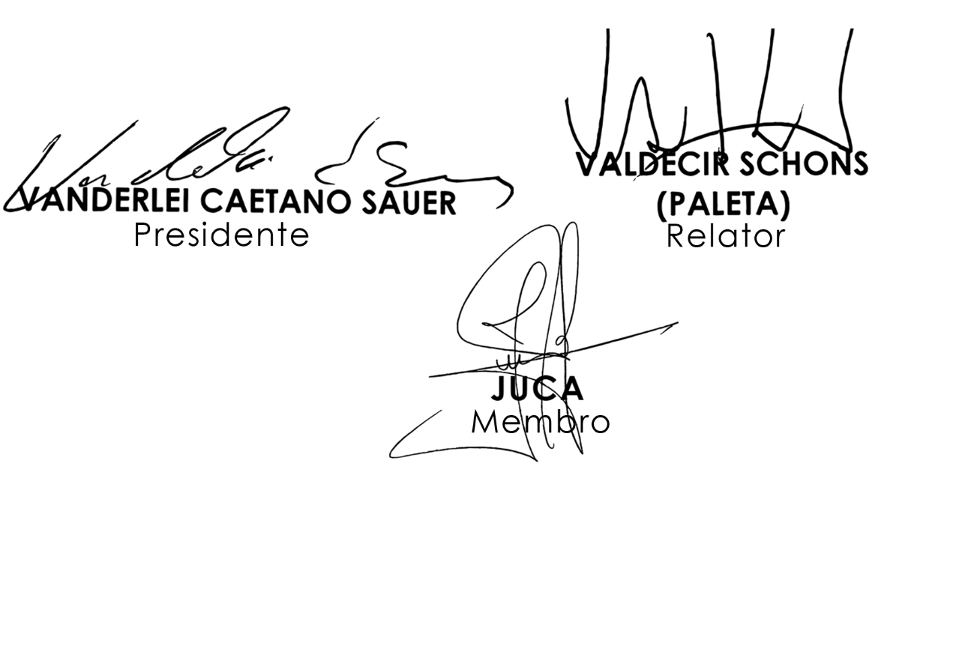
Sendo assim, e após analisar os aspectos legal, gramatical e lógico, e considerando o teor da Mensagem de Exposição de Motivos, os Vereadores desta Comissão Permanente manifesta-se FAVORÁVEIS à matéria, por unanimidade de votos. É O PARECER. Plenário Ariovaldo Luiz Bier, em 20 de abril de 2022.

